
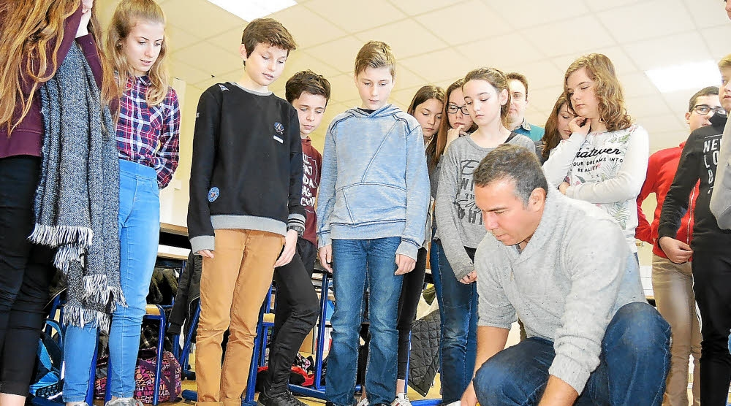
Riantec

Collège.

L'art de la calligraphie pour les 5 e
Publié le 14 février 2017
L'artiste est intervenu durant deux heures, dans toutes les classes de 5e .
Le fruit de ce travail sera présenté dans la galerie d'art du collège.

Toutes les classes de 5e du collège de Kerdurand se sont plongées dans le monde de la calligraphie. Un travail pluridisciplinaire qui a mêlé les cours d'histoire- géo, de français et des arts plastiques. Un temps fort qui s'est décliné autour de trois axes avec le poète calligraphe Mohammed Idali. Les collégiens ont d'abord découvert le travail de l'artiste exposé à l'Espace culturel du Château de Kerdurand, mais aussi dans la « Galerie d'art à vocation pédagogique », créée désormais dans le hall de l'établissement scolaire.

Histoire de l'écriture calligraphie
Une double exposition fruit d'un premier partenariat qui sera amené à se développer. Les collégiens se sont familiarisés à l'histoire de l'écriture, de la calligraphie, avant d'appréhender la réalisation à l'aide des outils spécifiques comme le calame. L'occasion aussi d'expliquer l'évolution de l'écrit et l'invention, entre autres, du stylo. « Il permet une écriture avec de l'encre qui sèche aussitôt ! ». Les élèves ont pu voir l'artiste au travail. Plus un mot alors, dans la classe, tant les collégiens étaient bouche bée, subjugués par la dextérité du poète calligraphe Mohammed Idali. Résultat : quelques traits, quelques gestes, et c'est une colombe et le mot paix en arabe qui apparaissent sur la feuille.

